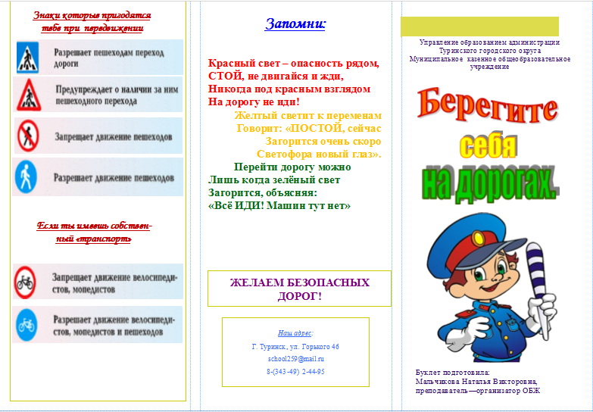

***,***

**Муниципальное автономное общеобразовательное учреждение**

**«Гимназия № 48»**

/

***,***

**Если ты имеешь собственный**

**транспорт**

Наш адрес:

город Норильск,

улица Бауманская, дом 15,

МАОУ «Гимназия № 48»

***Отряд ЮИД «Дозор 48»***

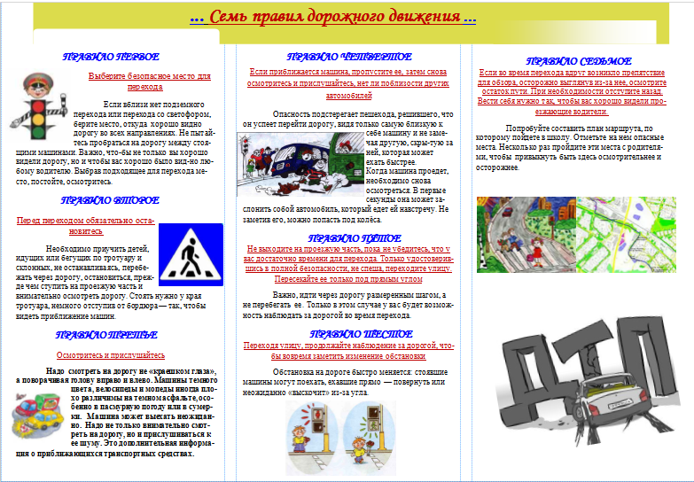



вы